

ประกาศสถานีตำรวจภูธรภูสิงห์
วัสดุสำนักงาน
************************************
ตามที่ สถานีตำรวจภูธรภูสิงห์ จังหวัดศรีสะเกษ สำนักงานตำรวจแห่งชาติ ได้มีโครงการจัดซื้อวัสดุสำนักงาน ของสถานีตำรวจภูธรภุสิงห์ โดยวิธีเฉพาะเจาะจง จำนวน 5 รายการ เป็นจำนวนเงิน 4,440.50 หมื่นสี่ร้อยสี่สิบบาทห้าสิบสตางค์) เพื่อใช้ในราชการเท่านั้น
การซื้อวัสดุสำนักงาน ของสถานีตำรวจภูธรภูสิงห์ จำนวน 5 รายการ มกราคม ๒๕๖8 โดยวิธีเฉพาะเจาะจง นั้น ผู้ได้รับการคัดเลือก ได้แก่ โรงพิมพ์ตำรวจ โดยเสนอราคาเป็นเงินทั้งสิ้น 4,440.50 บาท (สี่หมื่นสี่ร้อยสี่สิบบาทห้าสิบสตางค์) รวมภาษีมูลค่าเพิ่มและภาษีอื่น และค่าใช้จ่ายอื่น ๆทั้งปวง
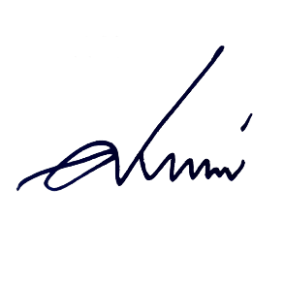
ประกาศ ณ วันที่ 7 มกราคม ๒๕๖8

พันตำรวจเอก
( ศุภชัย ศักรินพานิชกุล )
รองผู้บังคับการตำรวจภูธรจังหวัดศรีสะเกษ
รักษาราชการแทน
ผู้กำกับการสถานีตำรวจภูธรภูสิงห์

